Elektriksel Kuvvet ve Elektrik Alan - Ders Not Kâğıdı

11.2.1. Elektriksel Kuvvet ve Elektrik Alanı
11.2.1.1. Yüklü cisimler arasındaki elektriksel kuvveti etkileyen değişkenleri belirler.
a) Öğrencilerin deney veya simülasyonlardan yararlanmaları sağlanır.
b) Coulomb sabitinin (k), ortamın elektriksel geçirgenliği ile ilişkisi vurgulanır.
11.2.1.2. Noktasal yük için elektrik alanı açıklar.

Proton Elektronu Ne Kadar Kuvvetle Çeker?
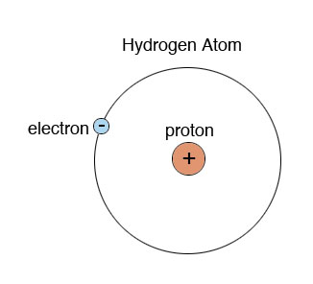

Proton-Elektron Arasındaki Kuvvetler Nelerdir? Hangisi Büyüktür?
$\frac{F_{E}}{F_{K}}$ = ?

İnsanı Oluşturan Atomların Arasındaki Boşluklar Giderse Ne Kadar Kalır?

Parmaklar Birbirlerine Gerçekten Dokunuyor Mu?
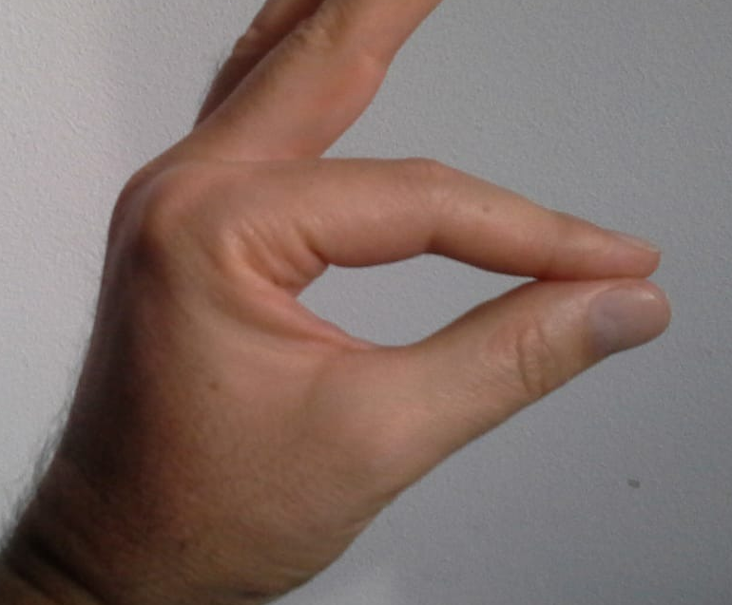

Şu ana Kadar Herhangi Bir Şeye Gerçekten Dokunabildiniz Mi?

Coulomb Kanunu:
$$F=k\frac{q_{1}.q_{2}}{d^{2}}$$

k = 8,9875x${10}^{9}$ N.m²/C² ≈ 9x${10}^{9}$ N.m²/C²

k = $\frac{1}{4πꜪ0}$ : Coulomb sabiti

Ꜫ₀ = 8,85x10⁻¹² F/m : Boşluğun Elektrik Geçirgenliği
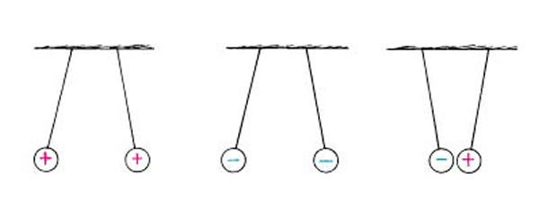
Elektriksel Alan:
F = q.E

E = kq/d²

+ -

Elektriksel Alan Çizgileri:
1….
2….
3….
4….
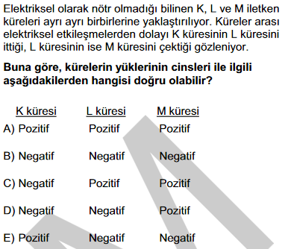
Üniversite Giriş Sınavında Çıkmış Sorular

2018TYT

